## perfectlight设备管理平台项目实施方案

主要功能，通过网站管理（或者手机webApp的方式）监控管理公司设备。

目前确定的技术包括如下。

1. 设备联网模块：支持wifi联网功能最好内置MQTT协议的MCU开发板。

目前有几个选择方案：DiFi(迪发物联) ESP8266开发板、nodeMCU开发板。

原因：国产产品，资料相对丰富。但稳定性和Arduino比有差距。

1. 物联协议：确认使用MQTT协议。原因：专为物联而生的协议。
2. MQTT服务器，和网站或手机WebApp应用程序服务器。

最终选择：阿里云ECS。

1. 数据库选择使用MySQL。
2. Web应用后端选择Node.JS运行时环境(最新的LTS版本：v8.9.3)，开发时考虑时间和资金成本选择国人的MVC框架：Egg.js/ThinkJS。
3. 前端使用Amaze UI。
4. 网站设计最好遵循RESTful风格。

## 主要功能模块：

Admin后台：

Admin登陆界面：admin/login

使用表格依次输入用户名、密码、验证码(随机数字验证码即可)验证并登陆到管理员首页。

Admin主框架：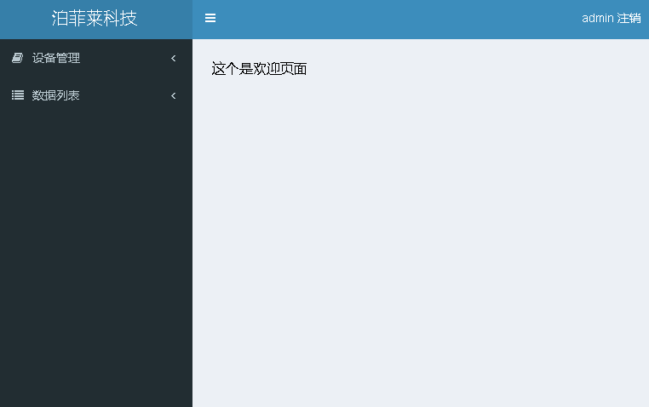

Admin管理页面都是这样一种框架结构：

头部左侧是logo，旁边是隐藏左侧导航的按钮，右侧是账号名和注销键。

主题部分左侧是可伸缩的导航，列有以下内容：

1. 设备管理
2. 用户管理
3. 消息管理
4. 欢迎页(网站系统信息)

右侧是内容显示部分：

欢迎页显示网站的运行情况(未定)

1.点击设备管理会显示两个子菜单

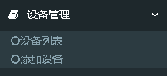

设备列表会显示所有设备的列表信息（设备名称 所属用户 设备状态 等）

点击单个设备会进入到设备的详细页面，有以下几个属性：

设备名称（String）、设备编号（String）、设备在数据库的id、设备类型、设备出厂日期、设备所属用户、设备原理图、设备目前状态、设备监控参数（是动态的参数这个在我浏览器端完成）、设备历史参数、设备相关操作说明文件。

添加设备则是表单对上边的默认值设置，可以管理员自己写个JSON文件，在这里导入json文件来设定设备需要检测的参数，比方如下格式：

{

“eqid:”:””, //设备编号

“eqname”:””, //设备名称

Args: [{

“name”:”a”,

“desc”:”1号参数描述”,

“value”: 23.989

}]

“alias”:{

//a是别名，程序中a就代表参数点1，以此类推！

“1号参数描述”：”a”,

“2号参数描述”：”b”,

},

“eqtype”:””, //设备类型，目前分四大类

“出厂日期”:””,

//所属用户，客户没写默认就是id是001的用户(就是默认管理员admin自己)

“owner”:””,

“doc”:”下载地址.pdf”,

“原理图”:”设计图地址.jpg”

}

2.点击用户管理部分点击也分用户列表和添加新用户两项

需要管理或添加的用户属性：用户名、用户密码、用户说明、用户单位、联系方式

3.点击消息管理

会显示所有消息的列表，列表有分类：

1设备参数**异常报警**。

2设备**状态通报**(该设备于某时下线….等等)。

3用户针对该设备申请**帮助**。

用户操作界面

网站布局与管理员界面布局一样，也是左侧导航栏分三个栏目：

欢迎页：

包括静态内容的广告信息、与该用户有关的设备消息、用户申请的设备帮助消息反馈

设备列表：

显示该用户所有的设备列表。

点击某一设备，如果设备处于离线状态则显示历史参数记录(从后台数据库获取)；如果处于在线状态显示浏览器端实时监控的页面，该页面预留操作设备的表单(暂不实现功能)。

消息管理：

显示该用户相关的设备消息和用户申请的设备帮助消息反馈。